INVESTMENT GUIDE 2026 / 2027
ZEITLOSE ERINNERUNGEN
Hochzeitsfotografie für Tirol, Innsbruck und die Dolomiten.
Ruhig, authentisch und mit einem klaren Gefühl für euren Tag.
Zwischen Bergen, Licht und Weite entstehen Hochzeitsbilder, die ruhig wirken, authentisch bleiben und eure Geschichte einfühlsam erzählen. Diese Preisliste gibt euch eine klare Orientierung und zeigt, welche Begleitungen für euren Tag möglich sind.
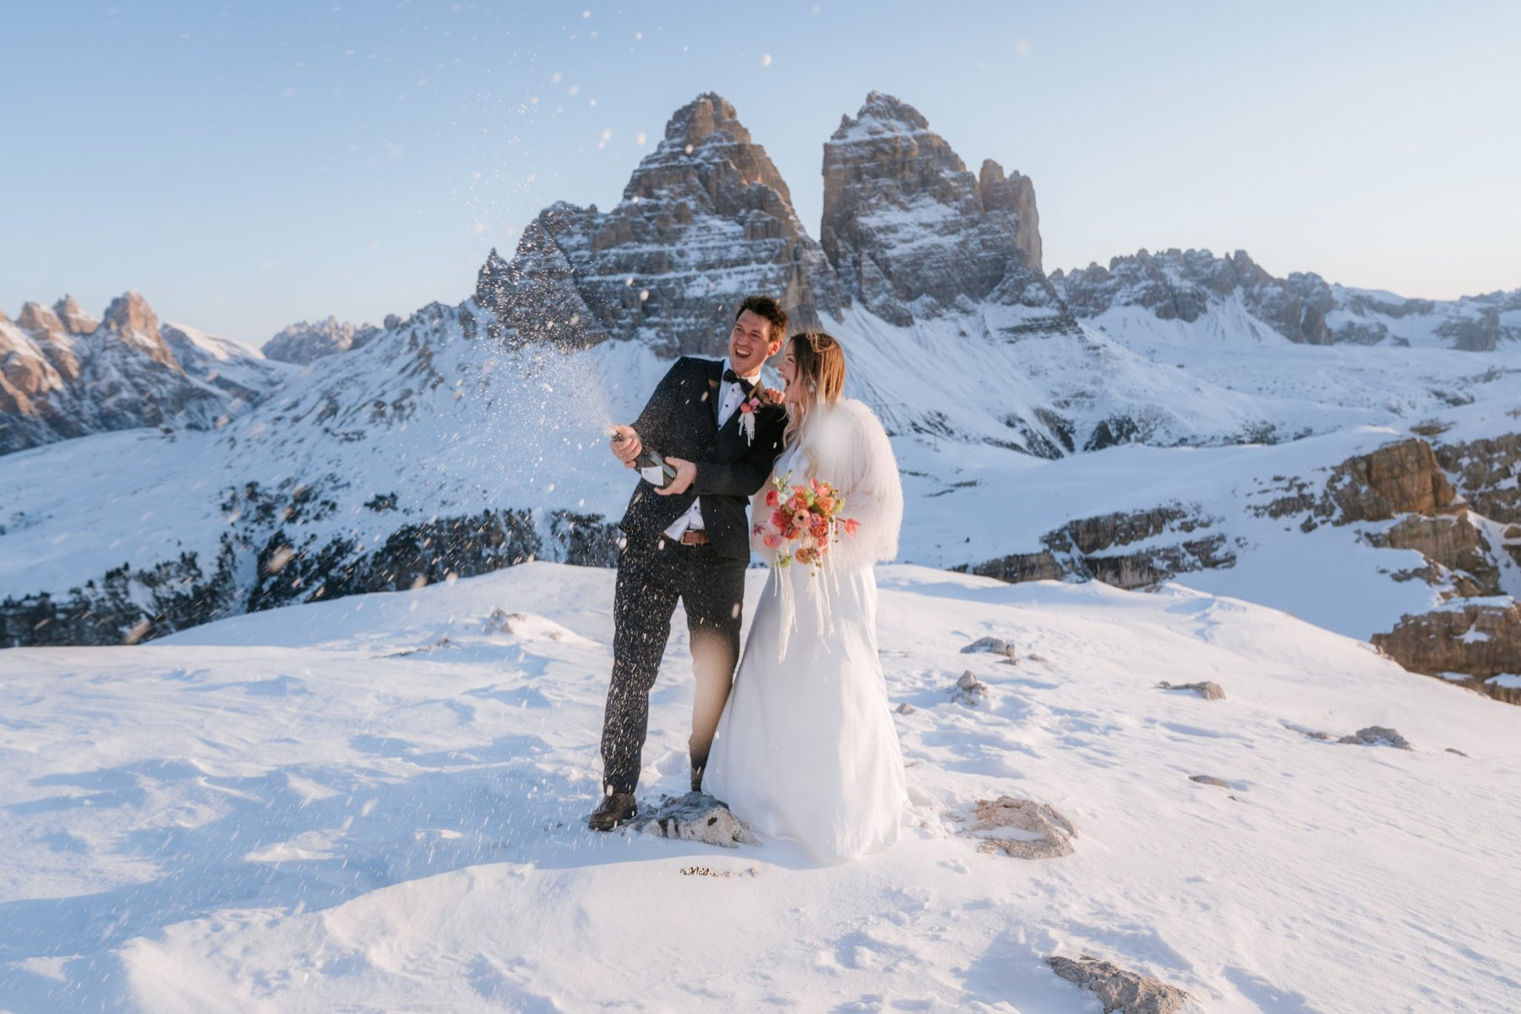

WAS IHR VON MIR ERWARTEN KÖNNT
Die Tiroler Alpen sind für mich einer der eindrucksvollsten Orte für ehrliche und zeitlose Hochzeitsbilder. Mein Blick bleibt dabei immer auf euch gerichtet: auf eure Verbindung, eure Ruhe und die Momente dazwischen.
Ich lebe und arbeite in Innsbruck und kenne viele besondere Orte in Tirol und den Alpen, an denen intime Hochzeiten, Elopements und ruhige Paarmomente ihre eigene Magie entfalten. Von der ersten Idee bis zur Begleitung vor Ort entsteht so ein Ablauf, der sich leicht und stimmig anfühlt.
Wenn ihr eure Hochzeit oder euer Elopement in Tirol plant, begleite ich euch vom ersten Gedanken bis hin zu den leisen und großen Momenten eures Tages. So entstehen Bilder, die nicht nur Erinnerungen bewahren, sondern eure Geschichte auch Jahre später noch fühlbar machen.

IN JEDER BEGLEITUNG ENTHALTEN
- persönliche Abstimmung zu Ablauf, Licht und Stimmung
- ruhige fotografische Begleitung mit Fokus auf echte Momente
- sorgfältige Bildauswahl und hochwertige finale Bearbeitung
- digitale Auslieferung eurer finalen Bilder
- ehrliche Beratung, welche Begleitung wirklich zu eurem Tag passt

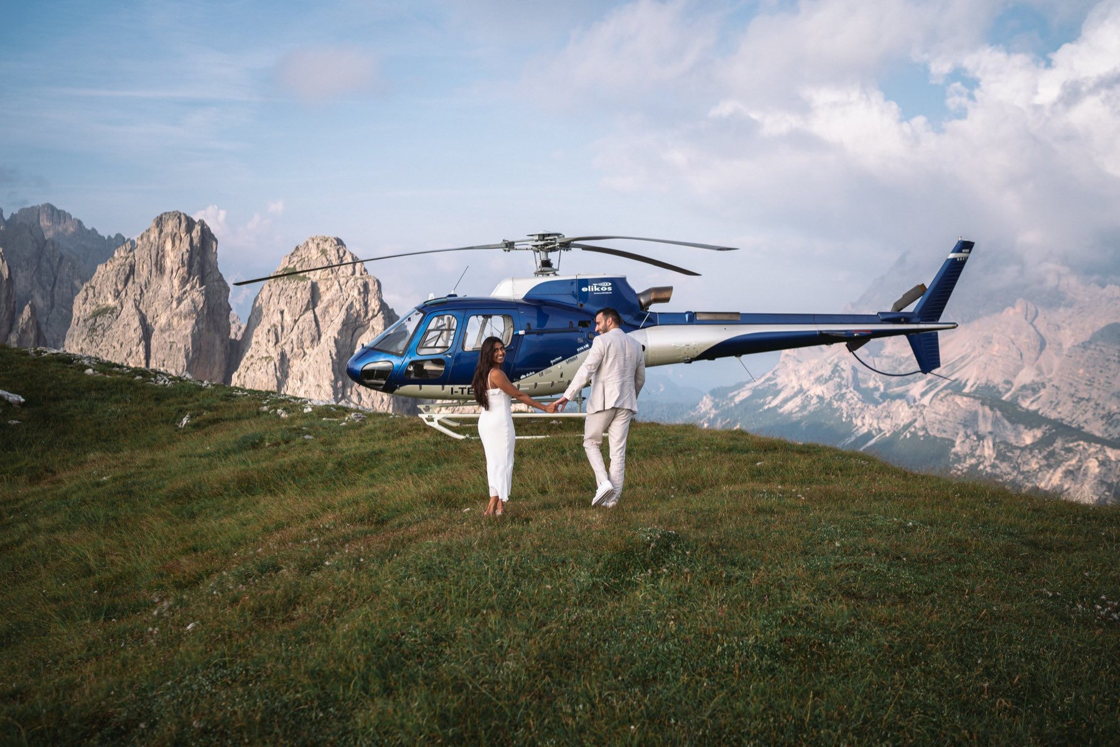

HOCHZEITSREPORTAGEN
Die beiden Hauptbegleitungen sind bewusst klar gehalten und dienen als Orientierung. Jedes Angebot kann an eure Pläne, eure Gästezahl und den Charakter eures Tages angepasst werden.
REPORTAGE · BIS ZU 8 STUNDEN  - durchgehende fotografische Begleitung mit einem Fotografen  - zum Beispiel Getting Ready, Trauung, Paarfotos und Abendmomente  - mindestens 500 bearbeitete Bilder  - ideal für Hochzeiten mit klarem Ablauf und vielen wichtigen Programmpunkten | ab  4.200 €

REPORTAGE · BIS ZU 6 STUNDEN  - durchgehende fotografische Begleitung mit einem Fotografen  - zum Beispiel Trauung, Paarfotos und wesentliche Teile des Tages  - mindestens 400 bearbeitete Bilder  - ideal für intime Feiern mit fokussierter Begleitung | ab  3.700 €

Bei Hochzeiten mit mehr als 100 Gästen empfehle ich einen zweiten Fotografen, damit kein wichtiger Moment verloren geht.
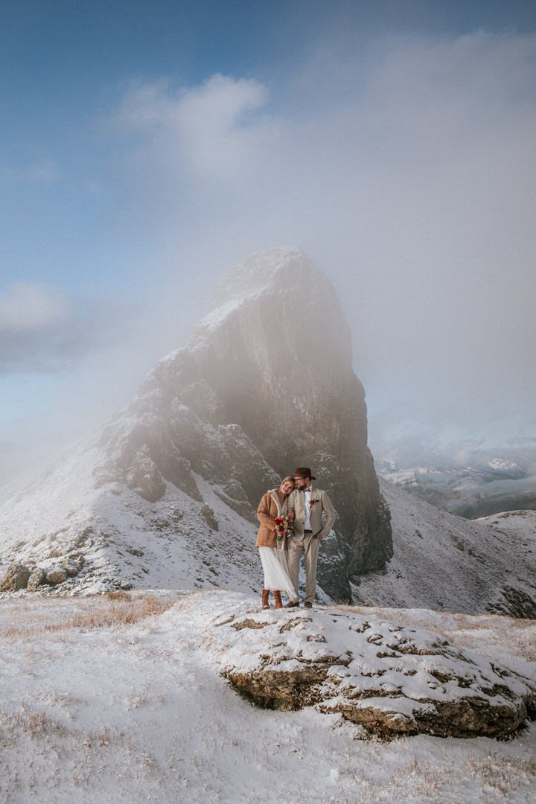

ELOPEMENTS & KLEINERE FORMATE
Nicht jede Geschichte braucht einen ganzen Hochzeitstag. Für intime Hochzeiten, kleine standesamtliche Feiern oder ergänzende Kapitel rund um eure Hochzeit gibt es bewusst reduzierte Formate.
ELOPEMENT  Für Paare, die ihren Tag klein, bewusst und in den Bergen erleben möchten. | ab 3.500 €
STANDESAMT  2 Stunden fotografische Begleitung an Wochentagen, inklusive ca. 100 bearbeiteten Bildern. | 1.200 €
PRE / AFTER WEDDING  Ein eigenes Kapitel für euch zwei, wenn am Hochzeitstag mehr Raum für gemeinsame Bilder entstehen soll. | 1.500 €
FILM  Bewegte Erinnerungen als ergänzender Hochzeitsfilm, passend zu den Bildern und dem Charakter eures Tages. | ab 3.800 €

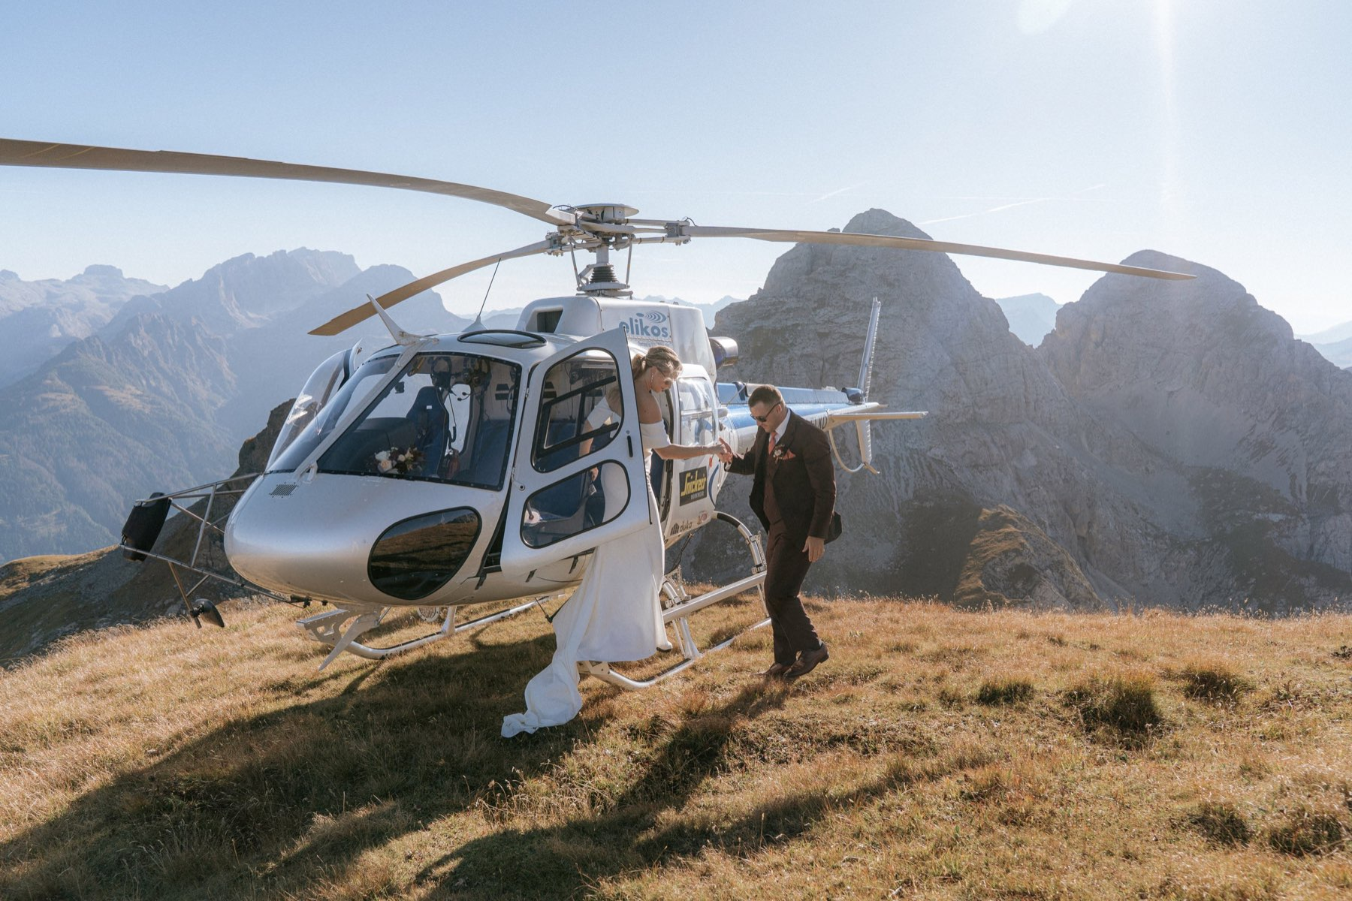

ZUSATZOPTIONEN & WEITERE KAPITEL
Wenn euer Tag mehr Zeit, zusätzliche Erlebnisse oder bewegte Erinnerungen braucht, können wir die Begleitung gezielt erweitern.
ZUSATZSTUNDE  Wenn euer Tag länger wird oder wir spontan mehr Zeit brauchen. | 300 €
FOTOBOX  Für Feiern, bei denen eure Gäste ein spielerisches, direktes Andenken mitnehmen sollen. | 800 €

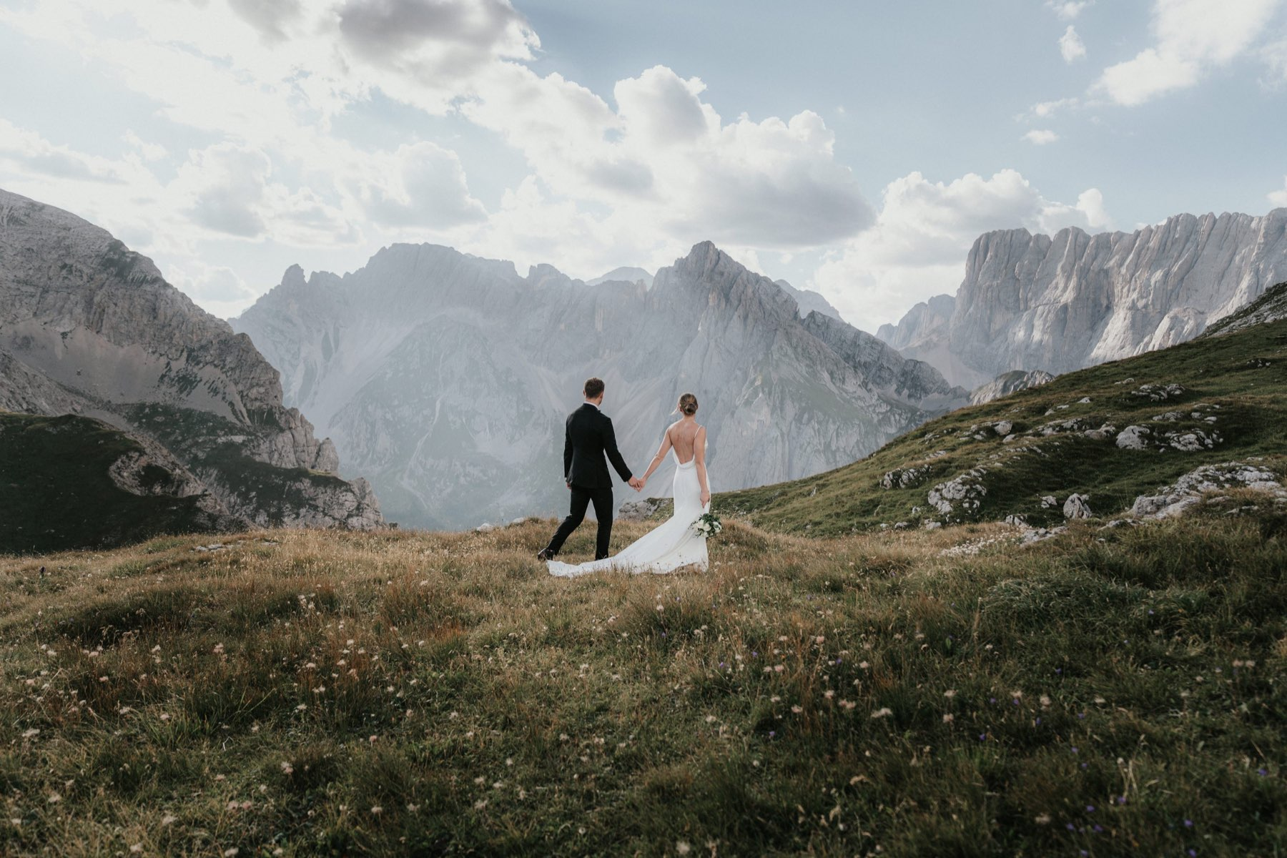

SO GEHT ES WEITER
01 ANFRAGE
Ihr schreibt mir mit euren Eckdaten und eurer Idee.
02 ABSTIMMUNG
Wir besprechen den Ablauf, die Stimmung und die passende Begleitung.
03 EUER TAG
Ich begleite euch ruhig, unaufdringlich und mit einem klaren Blick für echte Momente.
04 ERINNERUNGEN
Ihr erhaltet eure finalen Bilder sorgfältig kuratiert und hochwertig bearbeitet.

LASST UNS EURE GESCHICHTE PLANEN
Wenn ihr euch eine Hochzeitsreportage wünscht, die sich leicht anfühlt und eure Verbindung ehrlich erzählt, freue ich mich sehr, mehr über euch zu erfahren. Schreibt mir einfach mit eurem Wunschdatum und euren ersten Ideen.
Andreas Kiss · Blitzkneisser Fotografie
Innsbruck, Tirol
foto@blitzkneisser.com
www.hochzeitsfotograf.tirol

